2022年度

四川省峨眉山市交通工程质量安全中心单位决算

目录

公开时间：2023年12月12日

第一部分 单位概况 1
一、主要职责 1
二、机构设置 1
第二部分 2022年度单位决算情况说明 2
一、收入支出决算总体情况说明 2
二、收入决算情况说明 2
三、支出决算情况说明 4
四、财政拨款收入支出决算总体情况说明 5
五、一般公共预算财政拨款支出决算情况说明 5
六、一般公共预算财政拨款基本支出决算情况说明 10
七、财政拨款“三公”经费支出决算情况说明 10
八、政府性基金预算支出决算情况说明 12
九、国有资本经营预算支出决算情况说明 13
十、其他重要事项的情况说明 13
第三部分 名词解释 15
第四部分 附件 18
第五部分 附表 28
一、收入支出决算总表 28
二、收入决算表 28
三、支出决算表 28
四、财政拨款收入支出决算总表 28
五、财政拨款支出决算明细表 28
六、一般公共预算财政拨款支出决算表 28
七、一般公共预算财政拨款支出决算明细表 28
八、一般公共预算财政拨款基本支出决算明细表 28

九、一般公共预算财政拨款项目支出决算表 28
十、政府性基金预算财政拨款收入支出决算表 28
十一、国有资本经营预算财政拨款收入支出决算表 28
十二、国有资本经营预算财政拨款支出决算表 28
十三、财政拨款“三公”经费支出决算表 28
(注：请单位根据实际注明页码)

第一部分 单位概况

主要职责
交通建设项目服务保障工作，为交通建设项目工程质量安全提供技术支持：参与交通项目竣工验收，工程质量与安全事故调查等具体事务性工作，出具质量与安全，相关检测评估报告

二、机构设置
峨眉山市交通工程质量安全中心，属于峨眉山市交通运输局下属的二级预算单位，下设独立编制机构1个，其中行政机构0个，参照公务员法管理的事业机构0个，其他事业机构1个。人员情况，包括当年变动情况及原因。本单位2022年末在编人员为17人，退休人员1人，交通质安中心新世纪聘用人员1人。
纳入2022年度单位决算编制范围的独立编制机构包括：
无

第二部分 2022年度单位决算情况说明

- 收入支出决算总体情况说明
2022年度收、支总计257.37万元。与2021年相比，收、支总计各增加18.69万元，增长7.83%。主要变动原因是新增5人，辞职1人。
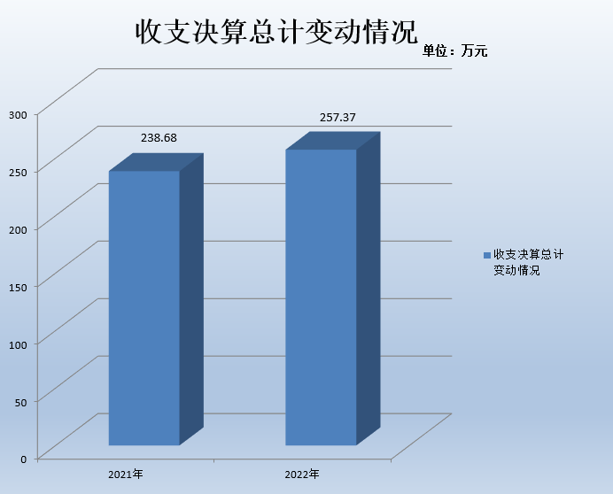
（图1：收、支决算总计变动情况图）（柱状图）

- 收入决算情况说明

2022年本年收入合计256.2万元，其中：一般公共预算财政拨款收入237.37万元，占93.56%；政府性基金预算财政拨款收入18.83万元，占6.44%；国有资本经营预算财政拨款收入0万元，占0%；上级补助收入0万元，占0%；事业收入0万元，占0%；经营收入0万元，占0%；附属单位上缴收入0万元，占0%；其他收入0万元，占0%。

（注：数据来源于财决01表，仅罗列本单位涉及的收入。）
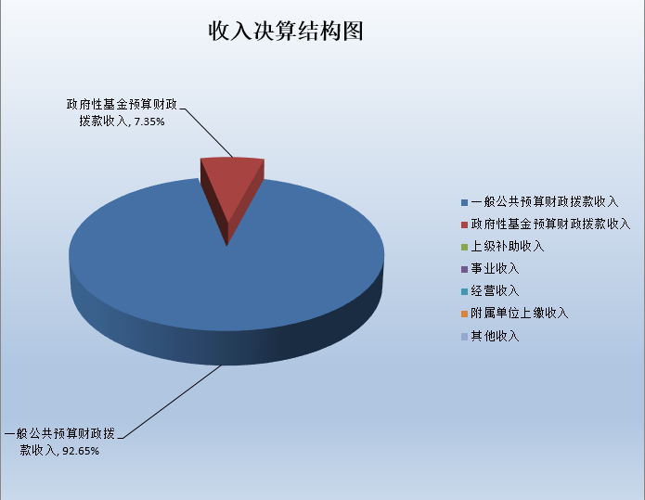
（图2：收入决算结构图）（饼状图）

- 支出决算情况说明

2022年本年支出合计257.27万元，其中：基本支出224.26万元，占87.17%；项目支出33.01万元，占12.83%；上缴上级支出0万元，占0%；经营支出0万元，占0%；对附属单位补助支出0万元，占0%。

（注：数据来源于财决04表，仅罗列本单位涉及的支出。）
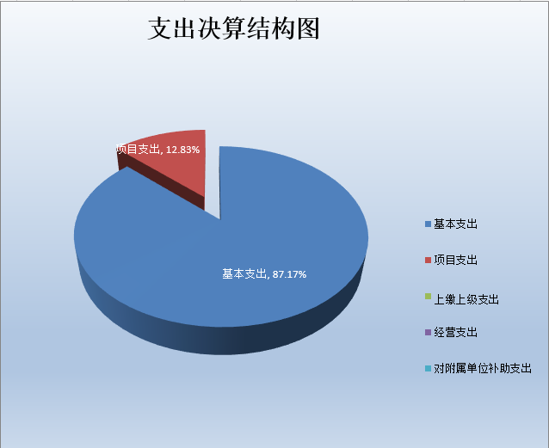
（图3：支出决算结构图）（饼状图）

四、财政拨款收入支出决算总体情况说明
2022年财政拨款收、支总计257.27万元。与2021年相比，财政拨款收、支总计各增加18.69万元，增长7.83%。主要变动原因是新增5人，辞职1人。
（注：数据来源于财决01-1表）
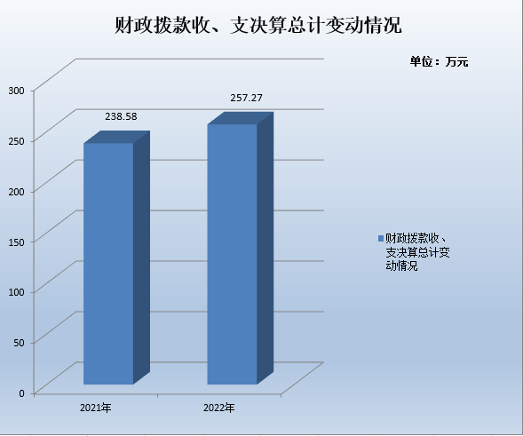
（图4：财政拨款收、支决算总计变动情况）（柱状图）

五、一般公共预算财政拨款支出决算情况说明

（一）一般公共预算财政拨款支出决算总体情况
2022年一般公共预算财政拨款支出238.44万元，占本年支出合计的92.68%。与2021年相比，一般公共预算财政拨款支出增加0.22万元，增长0.09%。主要变动原因是新增5人，辞职1人。
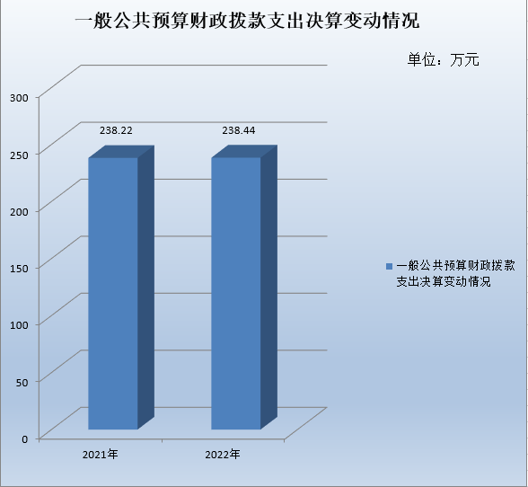

（图5：一般公共预算财政拨款支出决算变动情况）（柱状图）

（二）一般公共预算财政拨款支出决算结构情况
2022年一般公共预算财政拨款支出238.44万元，主要用于以下方面:一般公共服务支出0万元，占0%；教育支出0万元，占0%；科学技术支出0万元，占0%；文化旅游体育与传媒支出0万元，占0%；社会保障和就业支出21.4万元，占8.98%；卫生健康支出5.46万元，占2.29%；交通运输支出194.67万元，占81.64%；住房保障支出16.91万元，占7.09%。
（注：数据来源于财决01-1表，仅罗列本单位涉及的全部功能分类科目，至类级。）

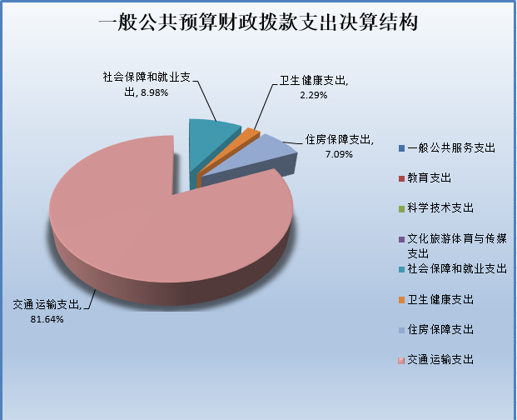
（图6：一般公共预算财政拨款支出决算结构）（饼状图）

（三）一般公共预算财政拨款支出决算具体情况

2022年一般公共预算支出决算数为238.44，完成预算100%。其中：
1.一般公共服务（类）***（款）***（项）:本年无此业务发生。
2.教育（类）***（款）***（项）: 本年无此业务发生。
3.科学技术（类）***（款）***（项）: 本年无此业务发生。
4.文化旅游体育与传媒（类）***（款）***（项）: 本年无此业务发生。
5.社会保障和就业（类）行政事业单位养老支出（款）机关事业单位基本养老保险缴费支出（项）: 支出决算为13.93万元，完成预算100%，决算数与预算数持平。
6.社会保障和就业（类）行政事业单位养老支出（款）机关事业单位职业年金缴费支出（项）: 支出决算为6.79万元，完成预算100%，决算数与预算数持平。
7.社会保障和就业（类）其他社会保障和就业支出（款）其他社会保障和就业支出（项）: 支出决算为0.68万元，完成预算100%，决算数与预算数持平。
8.卫生健康（类）行政事业单位医疗（款）事业单位医疗（项）:支出决算为5.46万元，完成预算100%，决算数与预算数持平。
9.交通运输（类）公路水路运输（款）其他公路水路运输支出（项）：支出决算为194.67万元，完成预算100%，决算数与预算数持平。
11.住房保障支出（类）住房改革支出（款）住房公积金（项）:支出决算为16.91万元，完成预算100%，决算数与预算数持平。
（注：数据来源于财决01-1表和财决08表，仅罗列本单位涉及的全部功能分类科目，至项级。上述“预算”口径为全年预算数。增减变动原因为决算数<项级>和全年预算数<项级>比较，与预算数持平可以不写原因。）

六、一般公共预算财政拨款基本支出决算情况说明
2022年一般公共预算财政拨款基本支出224.26万元，其中：
人员经费195.68万元，主要包括：基本工资、津贴补贴、奖金、伙食补助费、绩效工资、机关事业单位基本养老保险缴费、职业年金缴费、其他社会保障缴费、其他工资福利支出、离休费、退休费、抚恤金、生活补助、医疗费补助、奖励金、住房公积金、其他对个人和家庭的补助支出等。
公用经费28.58万元，主要包括：办公费、印刷费、咨询费、手续费、水费、电费、邮电费、取暖费、物业管理费、差旅费、因公出国（境）费用、维修（护）费、租赁费、会议费、培训费、公务接待费、劳务费、委托业务费、工会经费、福利费、公务用车运行维护费、其他交通费、税金及附加费用、其他商品和服务支出、办公设备购置、专用设备购置、信息网络及软件购置更新、其他资本性支出等。
（注：数据来源于财决07表和财决08-1表，仅罗列本单位实际支出涉及的经济分类科目。）

七、财政拨款“三公”经费支出决算情况说明

（一）“三公”经费财政拨款支出决算总体情况说明
2022年“三公”经费财政拨款支出决算为8.92万元，完成预算100%，较上年增加3.77万元，增长73.2%。决算数与预算数持平。
（注：上述“预算”口径为全年预算数，包括一般公共预算和政府性基金预算财政拨款支出决算情况。）

（二）“三公”经费财政拨款支出决算具体情况说明
2022年“三公”经费财政拨款支出决算中，因公出国（境）费支出决算0万元，占0%；公务用车购置及运行维护费支出决算8.92万元，占100%；公务接待费支出决算0万元，占0%。具体情况如下：
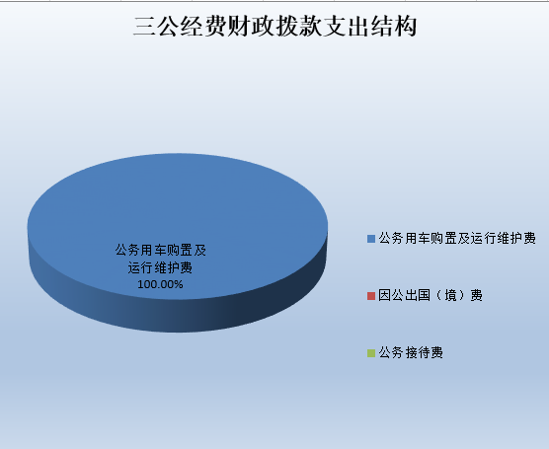
（图7：“三公”经费财政拨款支出结构）（饼状图）
1.因公出国（境）经费支出0万元，完成预算0%。全年安排因公出国（境）团组0次，出国（境）0人。本年无此项业务发生
2.公务用车购置及运行维护费支出8.92万元,完成预算100%。公务用车购置及运行维护费支出决算比2021年增加3.77万元，增长73.2%。主要原因一是农村公路点多面广，车辆陈旧，二是汽油价格大幅度增涨。
其中：公务用车购置支出0万元。全年按规定更新购置公务用车0辆，其中：轿车0辆、金额0万元，越野车0辆、金额0万元，载客汽车0辆、金额0万元。截至2022年12月底，单位共有公务用车2辆，其中：轿车0辆、皮卡车1辆、越野车1辆、载客汽车0辆。
公务用车运行维护费支出8.92万元。主要用于公务用车燃料费、维修费、过路过桥费、保险费等支出。
3.公务接待费支出0万元，完成预算0%。本年无此项业务发生。
国内公务接待支出0万元，国内公务接待0批次，0人次，共计支出0万元，本年无此项业务发生。
外事接待支出0万元，外事接待0批次，0人次0，共计支出0万元。本年无此项业务发生

八、政府性基金预算支出决算情况说明
2022年政府性基金预算财政拨款支出18.83万元。

- 国有资本经营预算支出决算情况说明
2022年国有资本经营预算财政拨款支出0万元。

- 其他重要事项的情况说明

（一）机关运行经费支出情况
本单位为事业单位无机关运行经费。
（注：数据来源于财决附03表）

（二）政府采购支出情况
2022年，峨眉山市交通工程质量安全中心政府采购支出总额0万元，其中：政府采购货物支出0万元、政府采购工程支出0万元、政府采购服务支出0万元。授予中小企业合同金额0万元，占政府采购支出总额的0%，其中：授予小微企业合同金额0万元，占政府采购支出总额的0%。
（注：数据来源于财决附03表）

（三）国有资产占有使用情况
截至2022年12月31日，峨眉山市交通工程质量安全中心共有车辆2辆，其中：主要领导干部用车0辆、机要通信用车0辆、应急保障用车0辆、特种专业技术用车1辆、其他用车1辆，主要是用于全市农村公路道路桥梁质量安全检查工作及仪器设备钻心，抽样等工作。单价100万元以上专用设备0台（套）。
（注：数据来源于财决附03表，按单位决算报表填报数据罗列车辆情况。）

（四）预算绩效管理情况
根据预算绩效管理要求，本单位在2022年度预算编制阶段，组织对测试经费，工作经费等3个项目开展了预算事前绩效评估，对3个项目编制了绩效目标，预算执行过程中，选取3个项目开展绩效监控，组织对3个项目开展绩效自评，绩效自评表详见第四部分附件。

- 名词解释

1. 财政拨款收入：指单位从同级财政部门取得的财政预算资金。
2.事业收入：指事业单位开展专业业务活动及辅助活动取得的收入。
3.经营收入：指事业单位在专业业务活动及其辅助活动之外开展非独立核算经营活动取得的收入。
4.其他收入：指单位取得的除上述收入以外的各项收入。
5.使用非财政拨款结余：指事业单位使用以前年度积累的非财政拨款结余弥补当年收支差额的金额。
6.年初结转和结余：指以前年度尚未完成、结转到本年按有关规定继续使用的资金。
7.结余分配：指事业单位按照会计制度规定缴纳的所得税、提取的专用结余以及转入非财政拨款结余的金额等。
8.年末结转和结余：指单位按有关规定结转到下年或以后年度继续使用的资金。
9.社会保障和就业（类）行政事业单位养老支出（款）机关事业单位基本养老保险缴费支出（项）：是指反映机关事业单位实施养老保险制度由单位缴纳的基本养老保险费支出。
10.社会保障和就业（类）行政事业单位养老支出（款）机关事业单位职业年金缴费支出（项）:是指反映机关事业单位实施养老保险制度由单位实际缴纳的职业年金支出。
11.社会保障和就业（类） 其他社会保障和就业支出（款） 其他社会保障和就业支出（项）:反映除上述项目以外其他用于社会保障和就业方面的支出。
12.卫生健康（类）行政事业单位医疗（款）事业单位医疗（项）:反映财政部门安排的事业单位基本医疗保险缴费经费，未参加医疗保险的事业单位的公费医疗经费，按国家规定享受离退休待遇的医疗经费。
13. 城乡社区支出（类）国有土地使用权出让收入安排的支出（款）城市建设支出（项）反映土地出让收入用于完善国有土地使用功能的配套设施建设和城市基础设施建设支出。
14、交通运输支出（类）公路水路运输（款）其他公路水路运输支出（项）：反映除上述项目以外其他用于公路水路运输方面的支出。
15、住房保障（类）住房改革支出（款）住房公积金（项）:是指反映行政事业单位按人力资源和社会保障部、财政部规定的基本工资和津贴补贴以及规定比例为职工缴纳的住房公积金。
16、基本支出：指为保障机构正常运转、完成日常工作任务而发生的人员支出和公用支出。
17、项目支出：指在基本支出之外为完成特定行政任务和事业发展目标所发生的支出。
18、经营支出：指事业单位在专业业务活动及其辅助活动之外开展非独立核算经营活动发生的支出。
19、“三公”经费：指单位用财政拨款安排的因公出国（境）费、公务用车购置及运行费和公务接待费。其中，因公出国（境）费反映单位公务出国（境）的国际旅费、国外城市间交通费、住宿费、伙食费、培训费、公杂费等支出；公务用车购置及运行费反映单位公务用车车辆购置支出（含车辆购置税）及租用费、燃料费、维修费、过路过桥费、保险费等支出；公务接待费反映单位按规定开支的各类公务接待（含外宾接待）支出。
20、机关运行经费：为保障行政单位（含参照公务员法管理的事业单位）运行用于购买货物和服务的各项资金，包括办公及印刷费、邮电费、差旅费、会议费、福利费、日常维修费、专用材料及一般设备购置费、办公用房水电费、办公用房取暖费、办公用房物业管理费、公务用车运行维护费以及其他费用。
（名词解释部分请根据各单位实际列支情况罗列，并根据本单位职责职能增减名词解释内容。）

第四部分 附件

部门预算项目支出绩效自评表（2022年度）

2022年峨眉山市房屋租赁费绩效自评报告

一、项目情况

（一）项目资金申报及批复情况

根据峨府定【2015】173号《关于租用市甘河农资贸易市场闲置房屋作为办公场所有关事项的决定》

（二）项目绩效目标

该项目绩效目标为保障交通安全质量监督检查的正常运行

项目资金申报相符性

该项目申报内容与具体实施内容相符，申报目标合理可行。

二、项目实施及管理情况

（一）资金计划、到位及使用情况。

1.资金计划及到位情况。

资金已于2022年5月24日全部到位。

2.资金使用情况。

2022年房屋租赁费预算5万元，用于办公场所。因价格调整，合同调为4万元，已按合同执行率达100%。

（二）项目财务管理情况。

2022年，峨眉山市交通工程质量安全中心严格按预算安排资金执行，积极落实项目专项资金，严格按照制度规定进行资金管理，做到了专款专用，没有滞留、截留、挤占和挪用的现象。

（三）项目组织实施情况。

一是成立项目建设推进领导小组，由一把手亲自领导，分管领导直接抓，负责本单位项目的建设、落实，在对项目实施进度自查评估的基础上，发现薄弱环节，确立风险应对策略。

二是建立健全单位管理制度，强化财务制度约束。按照国家财经法律法规和市财政财经管理制度规定，建章立制，完善《峨眉山市交通工程质量安全中心内控手册》，形成依制度议事、按制度办事、用制度规范行为的长效机制。

三、项目绩效情况

（一）项目完成情况

1.数量指标。

办公场所面积600平方米

2.质量指标。

保障了交通工程质量安全监督的正常运行。

3.时效指标。

2022年按合同支付金资金，使用率达100%。

4.成本指标。

将成本控制在合理的范围，本年度将4万元顺利支付完毕。

（二）项目效益情况

1.社会效益。

通过该项目的实施，办公场所稳定。

四、问题及建议

（一）存在的问题

无

（二）相关建议

加强项目开展进度的跟踪，做好与市财政资金支付对接工作，及时解决交通项目建设资金拨付力度，为我市交通建设提供强有力的保障。

2022年峨眉山市交通工程质量安全中心全市村组道路公路测试经费绩效自评报告
一、项目情况
（一）项目资金申报及批复情况
峨编发【2015】28号文件，下达我单位全市村组道路公路测试10万元。用于全市村组道路水泥砼抗压、抗折、圆柱体霹雳试验、钢筋弯拉质量检测等
（二）项目绩效目标
该项目绩效目标道路水泥砼抗压、抗折、圆柱体霹雳试验、钢筋弯拉质量检测。
（三）项目资金申报相符性
该项目申报内容与具体实施内容相符，申报目标合理可行。
二、项目实施及管理情况
（一）资金计划、到位及使用情况。
1.资金计划及到位情况。
全市村组道路公路测试10万元,资金到位6.97万元。
2.资金使用情况。
因财政资金紧张，预算执行率未达100%。下一步改进措施：统筹安排，有计划，分阶段的使用好财政资金，以利交通质量安全中心的正常开展
（二）项目财务管理情况。
2022年，峨眉山市交通工程质量安全中心严格按预算安排资金执行，积极落实项目专项资金，严格按照制度规定进行资金管理，做到了专款专用，没有滞留、截留、挤占和挪用的现象。
（三）项目组织实施情况。
一是成立项目建设推进领导小组，由一把手亲自领导，分管领导直接抓，负责本单位项目的建设、落实，在对项目实施进度自查评估的基础上，发现薄弱环节，确立风险应对策略。
二是建立健全单位管理制度，强化财务制度约束。按照国家财经法律法规和市财政财经管理制度规定，建章立制，完善《峨眉山市交通工程质量安全中心内控手册》，形成依制度议事、按制度办事、用制度规范行为的长效机制。
三、项目绩效情况
（一）项目完成情况
1.数量指标。
完成农村公路在建工程水泥砼抗压100次，钢筋弯拉质量检测50次。
2.质量指标。
按沥青混凝土标准建设，项目完工验收合格率达100%。
3.时效指标。
2022年资金使用率达70%。
4.成本指标。
将成本控制在合理的范围，本年度支付6.97万元。
（二）项目效益情况
1.经济效益。
通过该项目的实施，给群众提供了就业岗位，促进产业发展，增加了收入。
2.社会效益。
通过该项目的实施，使农民改善了生产生活条件，出行方便。
3.可持续影响。
通过项目实施，让广大人民群众感受到党和政府的温暖，提升幸福感，取得了良好的社会效益。
5.满意度指标完成情况分析。
改善农村道路通行服务水平，群众满意度达到90%以上，得到广大人民群众和社会的好评。
四、问题及建议
（一）存在的问题
无
（二）相关建议
加强项目开展进度的跟踪，做好与市财政资金支付对接工作，及时解决交通项目建设资金拨付力度，为我市交通建设提供强有力的保障。

2022年峨眉山市交通工程项目质量安全监督工作经费绩效自评报告

一、项目情况
（一）项目资金申报及批复情况
峨编发【2022】68号文件承担交通建设项目服务保障工作，为交通建设项目工程质量安全提供技术支持：参与交通项目竣工验收，工程质量与安全事故调查等具体事务性工作，出具质量与安全，相关检测评估报告，下达我单位交通工程项目质量安全监督工作经费30万元，专项用于项目日常交通项目服务保障性工作。
（二）项目绩效目标
该项目绩效目标为2021年2022年川桃路交通加旅游（生态修复）工程项目等在建项项目。改善人民群众出行环境，促进全市乡村振兴。
项目资金申报相符性
该项目申报内容与具体实施内容相符，申报目标合理可行。
二、项目实施及管理情况
（一）资金计划、到位及使用情况。
1.资金计划及到位情况。
交通工程项目质量安全监督工作经费30万元,资金到位22.04万元。
2.资金使用情况。
因财政资金紧张，预算执行率未达100%。下一步改进措施：统筹安排，有计划，分阶段的使用好财政资金，以利交通质量安全中心的正常开展
（二）项目财务管理情况。
2022年，峨眉山市交通工程质量安全中心严格按预算安排资金执行，积极落实项目专项资金，严格按照制度规定进行资金管理，做到了专款专用，没有滞留、截留、挤占和挪用的现象。
（三）项目组织实施情况。
一是成立项目建设推进领导小组，由一把手亲自领导，分管领导直接抓，负责本单位项目的建设、落实，在对项目实施进度自查评估的基础上，发现薄弱环节，确立风险应对策略。
二是建立健全单位管理制度，强化财务制度约束。按照国家财经法律法规和市财政财经管理制度规定，建章立制，完善《峨眉山市交通工程质量安全中心内控手册》，形成依制度议事、按制度办事、用制度规范行为的长效机制。
三、项目绩效情况
（一）项目完成情况
1.数量指标。
完成交通建设项目服务保障工作，为交通建设项目工程质量安全提供技术支持：参与交通项目竣工验收，工程质量与安全事故调查等具体事务性工作。
2.质量指标。
按水泥砼混凝土标准建设，项目完工验收合格率达100%。
3.时效指标。
2022年资金使用率达73%。
4.成本指标。
将成本控制在合理的范围，本年度将支付22.04万元。
（二）项目效益情况
1.经济效益。
通过该项目的实施，促进峨眉山农村产业发展，促进全市乡村振兴。
2.社会效益。
通过该项目的实施，农民改善了生产生活条件，出行方便。
4.可持续影响。
通过项目实施，让广大人民群众感受到党和政府的温暖，提升幸福感，取得了良好的社会效益。
5.满意度指标完成情况分析。
改善农村道路通行服务水平，群众满意度达到98%以上，得到广大人民群众和社会的好评。
四、问题及建议
（一）存在的问题
无
（二）相关建议
加强项目开展进度的跟踪，做好与市财政资金支付对接工作，及时解决交通项目建设资金拨付力度，为我市交通建设提供强有力的保障。

第五部分 附表

一、收入支出决算总表

二、收入决算表

三、支出决算表

四、财政拨款收入支出决算总表

五、财政拨款支出决算明细表

六、一般公共预算财政拨款支出决算表

七、一般公共预算财政拨款支出决算明细表

八、一般公共预算财政拨款基本支出决算表

九、一般公共预算财政拨款项目支出决算表

十、政府性基金预算财政拨款收入支出决算表

十一、国有资本经营预算财政拨款收入支出决算表

十二、国有资本经营预算财政拨款支出决算表

十三、财政拨款“三公”经费支出决算表

